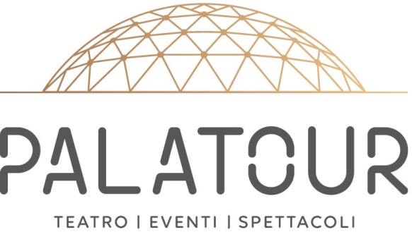

CONVENZIONE SPETTACOLI TEATRO PALATOUR STAGIONE 26-27

Cara associazione e carissimi associati,
con la presente abbiamo il piacere di formalizzare la convenzione PALATOUR CLUB con il Teatro Palatour che prevede una riduzione pari al 10% sul costo biglietti previsto e indicato in brochure.

Gli spettacoli oggetto della convenzione sono:
30ottobre2026–CHIARAFRANCINI&ALESSANDROFEDERICOinCOPPIAAPERTAQUASISPALANCATA(ore21:00)
08novembre2026–COMPAGNIACORRADOABBATIinLAVEDOVAALLEGRA(ore18:00)
20novembre2026–MASSIMILIANOGALLOinLETTERAADEDUARDO(ore21:00)
04dicembre2026–PEPPEIODICEinHOVISTOMARADONA(ore21:00)
05dicembre2026–IVAZANICCHI,MILENAMICONI,SAMUELPERON,DIEGORUIZinVIVALAMAMMA(ore21:00)
12dicembre2026–MACCIOCAPATONDAinSPETTACOLOTEATRALE(ore21:00)
18-19dicembre2026–BIAGIOIZZOinFINCHÈGIUDICENONCISEPARI(ore21:00)
09gennaio2027–MASSIMOLOPEZinMASSIMOLOPEZSHOW(ore21:00)
21-22gennaio2027-ARTUROBRACHETTIinSOLO(ore21:00)
24gennaio2027–COMPAGNIACORRADOABBATIinALCAVALLINOBIANCO(ore18:00)
20febbraio2027-CARLOBUCCIROSSOinL’ESORCISMODIDONTONINO(ore21:00)
23febbraio2027–PARSONSDANCE(ore21:00)
05marzo2027–NOMADILIVE(ore21:00)
06marzo2027-MAXGIUSTIinBOLLICINEUPDATE(ore21:00)
20marzo2027–FILIPPOBISCIGLIAinPRIMADELLAPRIMA(ore21:00) 1
23marzo2027–FILIPPOGIARDINAinLABANALITÀDELBENE(ore21:00)
Per poter usufruire di questa speciale offerta riservata, i soci ASSOBANCRP devono contattare il nostro ufficio booking al numero +39 375 5766600 per prenotare ed acquistare il biglietto, facendo riferimento alla presente convenzione.

Nel corso della stagione, infine, vi saranno offerte delle speciali promozioni denominate “LAST MINUTE” su eventi specifici in base alle nostre disponibilità.

Bari 6-9-2026

TeatroPalatour www.palatour.it

